การรักษาสีของผลไม้อบแห้งด้วยการแช่น้ำแข็งก่อนอบ
ผู้ช่วยศาสตราจารย์ ดร กลอยใจ เชยกลิ่นเทศ
19 กพ 2556

เทคนิคการรักษาสีของเนื้อผลไม้อบแห้งให้มีสีใกล้เคียงกับผลไม้สดที่ใช้ต้นทุนต่ำมากและได้ผลเกินคาดคือการรักษาอุณหภูมิของผลไม้ให้ต่ำในช่วงการเตรียมผลไม้ก่อนการอบแห้ง วิธีที่ได้ผลมากคือการแช่ผลไม้ในน้ำแข็งให้เย็นจัดไว้แล้วนำเข้าตู้อบลมร้อนทันทีในขณะที่ผลไม้ยังมีความเย็นมาก จากตัวอย่างภาพต่างๆข้างล่าง การที่ผลไม้อบแห้งยังคงมีสีใกล้เคียงกับผลไม้สด บอกถึงคุณภาพของผลไม้อบแห้งในด้านคุณค่าทางอาหารและความสามารถในการต้านอนุมูลอิสระ เมื่ออบแห้งแล้วต้องเก็บให้พ้นจากแสงเพื่อช่วยยืดอายุความคงคุณค่าไว้ให้ได้นานที่สุด จึงควรบรรจุในภาชนะที่ทึบแสง

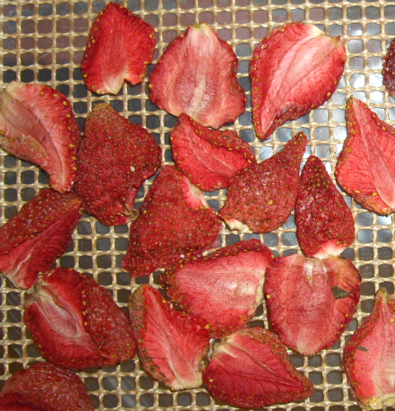

ภาพสตรอเบอรีอบแห้งที่ยังคงมีสีสดใสไม่ดำคล้ำนี้ ได้จากการแช่สตรอเบอรีในน้ำแข็งก่อนนำไปอบแห้งในตู้อบลมร้อนที่อุณหภูมิ 60 องศาเซลเซียส เป็นเวลาประมาณ 8 ชั่วโมง
ในการใช้น้าแข็งแช่กล้วยน้ำหว้า และกล้วยหอมก่อนอบแห้ง พบว่ากล้วยคงมีสีเหลืองไม่คล้ำหรือเป็นสีน้ำตาล
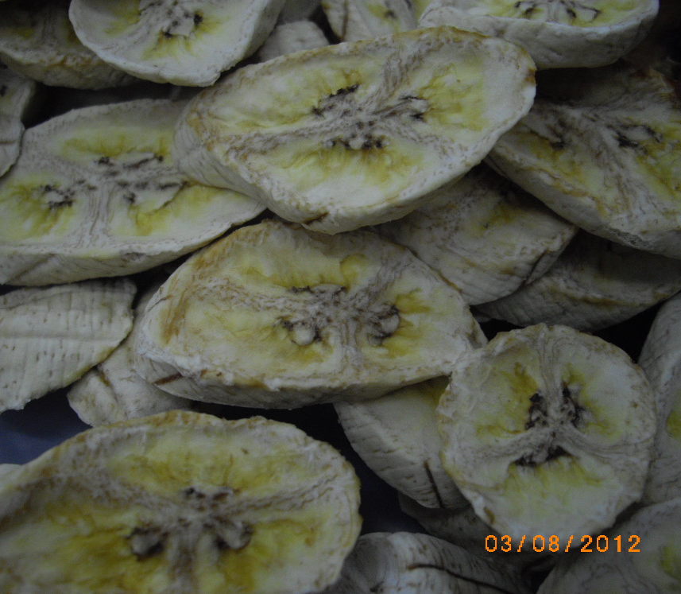
กล้วยน้ำหว้า
ในการแช่เนื้อลำไย สับปะรด และเนื้อลิ้นจี่ในน้ำแข็งร่วมกับน้ำปูนใส ก่อนนำไปอบแห้งจะช่วยให้เนื้อลำไยมีความคงรูปและไม่สูญเสียน้ำและน้ำตาลก่อนอบแห้ง ลำไยอบแห้งเป็นสีน้ำตาลอ่อน เนื้อกรอบ เมื่อรับประทานจะรู้สึกว่าเนื้อลำไยอบแห้งยังคงมีความสด
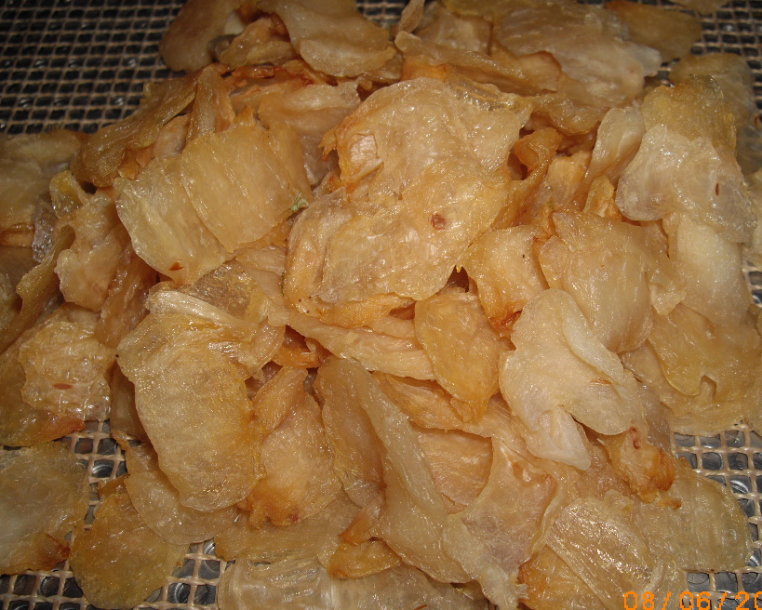
เนื้อลิ้นจี่

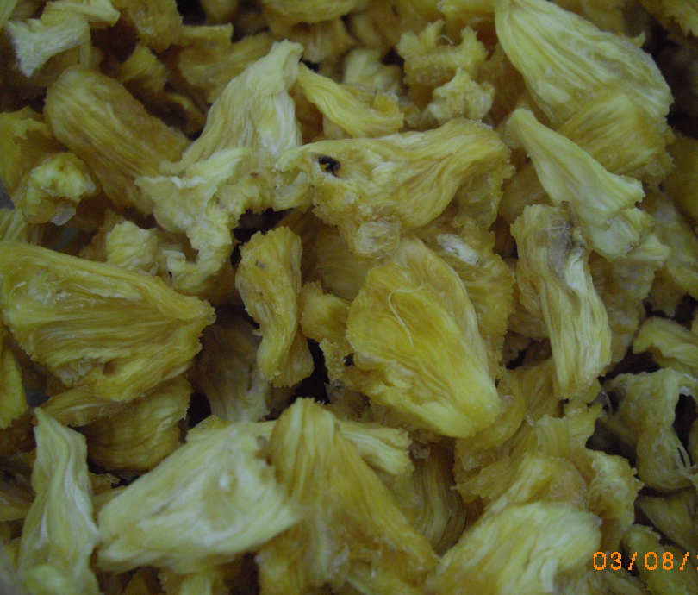
สับปะรด
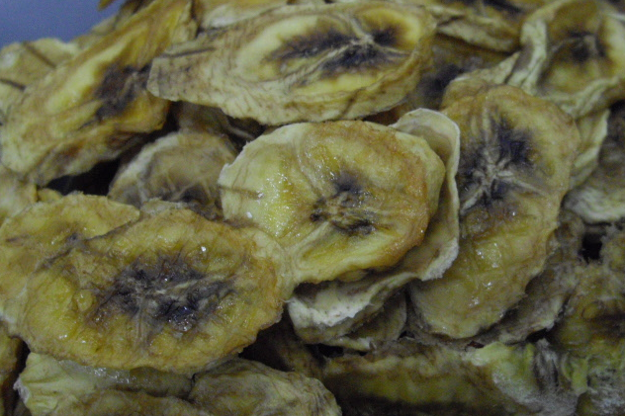
กล้วยหอม

